1. Anforderungsanalyse
(Erster Entwurf: Hamidreza Rahimian und Saskia Stier, Ausarbeitung Saskia Stier)

Informelle Beschreibung

Das betrachtete Problem ist eine kombinatorische Optimierungsaufgabe aus dem Bereich der Einkaufs- bzw. Ressourcenoptimierung. Ziel des Systems ist es, automatisch eine möglichst optimale Kombination von Produkten auszuwählen, sodass unter einem gegebenen Budget ein maximaler Nutzen in Form von Protein erreicht wird. Dabei soll der Algorithmus aus einer Menge diskreter Produkte geeignete Kombinationen finden und dem Nutzer eine Entscheidungsgrundlage liefern.

Die Lösung soll dabei nicht nur auf eine einzelne Konfiguration beschränkt sein, sondern optional auch mehrere gute Alternativen bereitstellen, um verschiedene Kompromisse zwischen Preis und Protein darzustellen.

Kriterien zur Bewertung

Die Bewertung einer Lösung erfolgt primär anhand der Gesamtproteinmenge der ausgewählten Produkte. Diese stellt das Hauptoptimierungskriterium dar und bestimmt die Güte einer Lösung.
Zusätzlich können sekundäre Kriterien berücksichtigt werden, die jedoch eine untergeordnete Rolle spielen und nicht so viel Wertung in der Fitness haben wie da Protein:
- Gesamtpreis (Einhaltung des Budgets als harte Grenze)
- Kalorienmenge (optional minimieren)
- Produktvielfalt (optional maximieren oder begrenzen)
Die wichtigste Bewertungsgröße bleibt jedoch eindeutig das Protein.

Erste Optimierungsfunktion

Die grundlegende Optimierungsfunktion ist gegeben durch die Maximierung der Gesamtproteinmenge:
$$f(x)\text{=}\sum_{i\text{=}1}^{n}{Protei}n_{i}⋅x_{i}$$
Die Optimierungsrichtung ist damit eine Maximierung, da höhere Proteinwerte eine bessere Lösung darstellen.
Optional kann die Funktion durch einen Strafterm erweitert werden, um Budgetüberschreitungen zu berücksichtigen:
$$f(x)\text{=}Protein(x)\text{-}α⋅max⁡(0,Preis(x)\text{-}Budget)$$

Mehrkriterielle Optimierung

Falls mehrere Kriterien berücksichtigt werden, muss eine klare Priorisierung definiert werden. Die Priorität ist typischerweise wie folgt:
Einhaltung des Budgets (harte Nebenbedingung)
Maximierung des Proteins (Hauptziel)
Optimierung sekundärer Kriterien (z. B. Kalorien, Vielfalt)

Häufigkeit der Ausführung

Der Algorithmus wird typischerweise:
- einmal pro Nutzeranfrage ausgeführt (z. B. bei Eingabe eines Budgets)
- dabei wird direkt eine Lösung oder eine kleine Menge guter Lösungen zurückgegeben, so kann sich der Nutzer auch für eine passende Lösung mit Produkten die ihm besser gefallen entscheiden
Für Analyse- und Testzwecke kann der Algorithmus zusätzlich mehrfach ausgeführt werden (z. B. 20–30 Runs), um die Stabilität der Ergebnisse zu bewerten.

Qualitätsbewertung

Es wird erwartet, dass der Algorithmus:
- Lösungen mit hoher Proteinmenge findet
- das Budget möglichst effizient ausnutzt
- stabile Ergebnisse über mehrere Durchläufe liefert
- möglichst nahe am globalen Optimum arbeitet (keine exakte Garantie erforderlich)

Zeit-/ Speicherbeschränkung

Der Algorithmus muss so gestaltet sein, dass er im interaktiven Einsatz schnell reagiert. Das bedeutet:
- kurze Berechnungszeit pro Anfrage (nahe Echtzeit)
- keine hohen Speicheranforderungen
- effiziente Verarbeitung auch bei größeren Produktmengen
Für experimentelle Auswertungen sind längere Laufzeiten zulässig.

Ergebnisbereitstellung

Die Ergebnisse werden unmittelbar nach der Berechnung benötigt. Das System soll also direkt nach der Anfrage eine Lösung oder mehrere gute Lösungen liefern, ohne zusätzliche Verzögerung oder Nachverarbeitung.
Für experimentelle Szenarien erfolgt die Ergebnisanalyse im Anschluss an mehrere unabhängige Läufe.

Problemanalyse
(Erster Entwurf alle, Ausarbeitung Saskia Stier)

Einfache und schwere Instanzen

Einfache Instanzen:
- wenige Produkte (<10)
- klare Dominanz einzelner Produkte (z. B. „bestes Protein/€-Verhältnis“ sticht hervor)
- kleiner Suchraum
- schnelle Konvergenz möglich

Schwierige Instanzen:
- viele Produkte (>50)
- ähnliche Preis-/Proteinverhältnisse
- viele nahezu gleich gute Lösungen
- hoher Grad an Konkurrenz zwischen Lösungen
- große Suchraumdichte guter, aber suboptimal verteilter Lösungen

Existierende Lösungen

Das Problem ist eng verwandt mit dem klassischen Knapsack-Problem. Daher existieren bereits bekannte Referenzansätze:
- Exakte Verfahren (Brute Force /Dynamische Programmierung (optimale Lösungen für begrenzte Größe))
- Greedy-Heuristiken (z. B. nach Protein/Preis-Verhältnis)
- genetische Algorithmen, Simulated Annealing
Als Benchmark dienen typischerweise:
- Brute-Force Lösungen für kleine Instanzen
- greedy-basierte Lösungen als Vergleichsbaseline
- bekannte Knapsack-Testinstanzen aus der Literatur:
- Die Branch-and-Bound-Methode ist ein „Teile-und-Herrsche“-Verfahren zur Lösung schwerer gemischt-ganzzahliger Optimierungsprobleme. Dabei wird das ursprüngliche Problem schrittweise in kleinere Teilprobleme zerlegt, bis diese einfacher lösbar sind.Ausgehend von einer Optimierungsaufgabe mit einer Zielfunktion und einem zulässigen Bereich wird dieser Bereich sukzessive eingeschränkt und in Teilmengen (Testaufgaben) aufgeteilt. Jede Testaufgabe stellt dabei eine vereinfachte Version des ursprünglichen Problems dar, die durch Reduktion des Suchraums entsteht. Diese Teilprobleme können wiederum weiter verzweigt werden, wodurch eine hierarchische Struktur von Unterproblemen entsteht. (Ernst-Peter Beisel: Verfahren zur Lösung von 0-1-Rucksack Problemen- Theorie und Implementierung)

- Ein weiterer Ansatz zur approximativen Lösung von Rucksackproblemen ist die sogenannte Linear Programming (LP)-Relaxation. Dabei wird die ursprüngliche Ganzzahligkeitsbedingung der Entscheidungsvariablen aufgehoben, sodass diese kontinuierliche Werte annehmen dürfen. Dadurch lässt sich das Problem mit Methoden der linearen Optimierung effizient lösen.
Durch diese Relaxation verliert das ursprüngliche Rucksackproblem seine NP-schwere Struktur und kann in polynomieller Zeit behandelt werden. (Christoph Schury: Social Choice Methoden zur Lösung von mehrdimensionalen Rucksackproblemen)

- Die Methode des Dynamischen Programmierens ist ein systematisches Verfahren zur Lösung kombinatorischer Optimierungsprobleme, insbesondere am Beispiel des 0-1-Knapsack-Problems. Dabei wird ein komplexes Gesamtproblem in mehrere kleinere Teilprobleme zerlegt, die schrittweise gelöst werden.Im Fall des Knapsack-Problems werden die Entscheidungsvariablen $x_{1},…,x_{n}∈\{0,1\}$in n Stufen betrachtet. In jeder Stufe $m$wird entschieden, ob das aktuelle Element $x_{m}$in die Lösung aufgenommen wird oder nicht. Dadurch entstehen zwei Teilprobleme: eines mit $x_{m}\text{=}0$und eines mit $x_{m}\text{=}1$, sofern das Gewichtslimit eingehalten werden kann.
Die zentrale Idee besteht darin, dass sich der optimale Zielfunktionswert eines Problems aus den optimalen Lösungen der vorherigen Stufe ableiten lässt. Diese Abhängigkeit wird durch die sogenannte Bellman-Rekursionsformel beschrieben. (Ernst-Peter Beisel: Verfahren zur Lösung von 0-1-Rucksack Problemen- Theorie und Implementierung)

- Ein Greedy-Algorithmus ist ein heuristisches Verfahren, das eine Optimierung durch eine schrittweise Entscheidungsfolge erreicht. In jedem Iterationsschritt wird dabei aus mehreren möglichen Optionen diejenige gewählt, die lokal den größten Nutzen verspricht. Diese Entscheidung basiert auf einer problemabhängigen Greedy-Funktion, die speziell für die jeweilige Anwendung definiert wird und keine universelle Form besitzt.
Es wird stets die aktuell beste verfügbare Entscheidung getroffen, ohne zukünftige Konsequenzen vollständig zu berücksichtigen. Dadurch zeichnet sich der Algorithmus durch eine hohe Recheneffizienz und geringe Komplexität aus, garantiert jedoch nicht in jedem Fall die globale Optimallösung. Bei dem Greedy-Algorithmus gibt es verschiedene Abwandlungen und Erweiterung. (Antonia Strobl: Das quadratische Rucksackproblem Anwendung und Performance metaheuristischer Lösungsansätze)

Existierende Heuristiken

Zur Lösung werden häufig folgende Heuristiken verwendet:
- Greedy-Auswahl nach höchstem Protein/Preis-Verhältnis -> bleiben bei lokalen Optima stecken
- lokale Suche (z. B. Tausch einzelner Produkte)
- randomisierte Konstruktion von Startlösungen
- relaxationsbasierten Heuristiken: bekannte Verfahren mittels Relaxationsverfahren erweitern
- genetische Algorithmen
Diese Verfahren dienen als Referenz für die Bewertung der Qualität eines neuen Ansatzes.

Definition des Optimierungsproblems

Entscheidungsvektor
Der Lösungsvektor (x) beschreibt die Auswahl der Produkte:
- genauer Lösungsvektor bei einzelnen Darstellungen

Zielfunktion
Maximierung des Gesamtproteins:
$$f(x)\text{=}\sum_{i\text{=}1}^{n}{Protei}n_{i}⋅x_{i}$$

Zulässige Menge (Nebenbedingungen)
Eine Lösung ist nur gültig, wenn:
$$\sum_{i\text{=}1}^{n}{Prei}s_{i}⋅x_{i}≤Budget$$
Nebenbedingungen
- harte Budgetrestriktion
- optional: Kalorienbegrenzung
- optional: Produktvielfalt

Literaturrecherche

Das Problem ist in der Literatur als Variante Knapsack Problems bekannt und wurde bereits häufig mit genetischen Algorithmen gelöst.
Typische Ansätze:
- klassische genetische Algorithmen (Bitstring-Codierung)
- reale Kodierungen (Integer Representation)
- Hybridansätze mit Repair-Mechanismen
- Penalty-basierte Fitnessfunktionen

Genetische Algorithmen sind besonders geeignet, da:
- der Suchraum exponentiell wächst
- viele lokale Optima existieren
- exakte Verfahren schnell unpraktikabel werden

Problemcharakteristik

Das betrachtete Optimierungsproblem weist eine hohe kombinatorische Komplexität auf und lässt sich als Erweiterung des klassischen Knapsack-Problems einordnen. Dadurch ist es NP-schwer, was bedeutet, dass die Anzahl möglicher Lösungen exponentiell mit der Problemgröße wächst.
Bei einer binären Repräsentation ergibt sich ein Suchraum der Größe (2^n), da jedes der (n) Elemente entweder ausgewählt oder nicht ausgewählt werden kann. Wird hingegen eine ganzzahlige Darstellung verwendet, wächst der Suchraum deutlich weiter, da zusätzlich mehrere Mengenstufen pro Produkt möglich sind, wodurch der Raum potenziell unbegrenzt bzw. nur durch Nebenbedingungen eingeschränkt ist.
Ein zentrales Merkmal des Problems ist die hohe Anzahl an lokalen Optima, insbesondere bei größeren Instanzen. Diese entstehen vor allem durch ähnliche Preis- und Nutzenverhältnisse der Produkte, wodurch viele Lösungen lokal sehr ähnlich bewertet werden. Dies kann dazu führen, dass einfache Optimierungsverfahren frühzeitig in suboptimalen Regionen stagnieren.
Darüber hinaus sind gute Lösungen im Suchraum stark ungleich verteilt. Während viele Bereiche nur mittelmäßige Lösungen enthalten, befinden sich hochwertige Lösungen in engen und schwer auffindbaren Regionen. Dies führt zusätzlich zu sogenannten Plateaus, in denen viele unterschiedliche Lösungen nahezu identische Fitnesswerte aufweisen, was die Navigation des Suchraums erschwert und die Exploration weiter verlangsamt.

Risikobewertung
(Saskia Stier)

NP-vollständigen Optimierungsproblemen
Die Analyse zeigt, dass das betrachtete Problem eine Variante des Rucksackproblems darstellt und damit zu den NP-vollständigen Optimierungsproblemen gehört.
Der Einsatz eines genetischen Algorithmus ist daher grundsätzlich geeignet, da:
- der Suchraum sehr groß ist,
- viele lokale Optima existieren,
- exakte Verfahren bei größeren Instanzen ineffizient werden.
- keine effiziente exakte Lösung für große Instanzen
- heuristische Verfahren sinnvoll (z. B. GA)
Die definierten Kriterien, die Zielfunktion sowie die Nebenbedingungen sind klar strukturiert und ermöglichen eine effektive Anwendung heuristischer Verfahren.

Risiken

Der Einsatz eines genetischen Algorithmus für dieses Optimierungsproblem ist grundsätzlich sinnvoll, bringt jedoch mehrere strukturelle Risiken mit sich. Ein zentrales Problem ist die hohe Komplexität des Suchraums, da viele mögliche Produktkombinationen existieren. Dadurch kann es sehr lange dauern, bis gute Lösungen gefunden werden, insbesondere bei größeren Instanzen.
Ein weiteres Risiko ist das Feststecken in lokalen Optima. Der Algorithmus kann frühzeitig in Bereichen landen, die zwar lokal gut erscheinen, global aber suboptimal sind. Dieses Problem verstärkt sich, wenn die Populationsvielfalt zu gering ist oder die Selektion zu stark auf gute Lösungen fokussiert.
Zusätzlich ist die korrekte Behandlung der Nebenbedingungen kritisch. Besonders Budget- und Kaloriengrenzen müssen sauber über die Fitnessfunktion abgebildet werden. Eine falsch skalierte Strafkomponente kann entweder dazu führen, dass ungültige Lösungen akzeptiert werden oder gute Lösungen unnötig abgestraft werden. Auch die Wahl der Repräsentation beeinflusst die Qualität der Ergebnisse stark.
Da mehrere Ziele gleichzeitig optimiert werden (z. B. Protein, Geschmack, Vielfalt und Kalorien), entstehen Zielkonflikte. Ohne klare Gewichtung oder Priorisierung kann dies zu instabilen oder schwer interpretierbaren Ergebnissen führen.

Darstellungsvarianten

Variante A: Binäre Kodierung (0/1)
(Saskia Stier)
In Optimierungsproblemen wie Warenkorb-, Ernährungs- oder Budgetoptimierung ist eine binäre Vektordarstellung (0/1-Encoding) eine häufig verwendete Methode. Es kann ein Produktvektor verwendet werden.
Jeder Eintrag im Vektor steht dabei für ein Produkt aus der Datenbank.
P={p1​,p2​,...,pn​}

Eine Lösung ist ein Vektor: v=(v1​,v2​,...,vk​)

Dabei wird jedes Produkt als binäre Entscheidungsvariable modelliert:
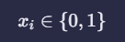

- (x_i = 1) → Produkt ist im Warenkorb enthalten
- (x_i = 0) → Produkt ist nicht enthalten
Diese Darstellung ist mathematisch elegant und wird häufig in klassischen Knapsack- oder Set-Selection-Problemen verwendet.

Variante B: Ganzzahlige Kodierung mit Position
(Hamidreza Rahimian + Implementierung)
x = (2, 0, 3, 1, 0)
Bedeutung:
- Anzahl pro Produkt
- Position ist Produkt-ID

Diese Darstellung passt am besten zu unserem Code in person2_core.py, weil Preis, Protein, Kalorien und Budget direkt aus den Mengen berechnet werden können. Nach Mutation oder Crossover können außerdem ungültige Lösungen durch einen Repair-Schritt wieder budgetkonform gemacht werden.
Das Beispiel x = (2, 0, 3, 1, 0) bedeutet: vom ersten Produkt 2 Stück, vom zweiten 0, vom dritten 3, vom vierten 1 und vom fünften 0. Die Position identifiziert das Produkt, deshalb wird keine zusätzliche Produkt-ID im Vektor benötigt.
Formal gilt x = (x₁, x₂, …, xₙ). Dabei steht xᵢ für die Menge von Produkt i und es gilt 0 ≤ xᵢ ≤ max_units. Die Vektorlänge entspricht also direkt der Anzahl der Produkte.
Bei Variante B ist jede Position im Vektor fest einem Produkt aus der CSV-Datei zugeordnet. Der gespeicherte Wert gibt an, wie viele Einheiten dieses Produkts gekauft werden.

Variante C: Ganzzahlige Kodierung mit Slot-Belegung
(Moritz Ungemach + Implementierung)
x=(2,4,3,2,0,1,2)
Bedeutung:
- Wert im Vektor ist die Produkt-ID.
- Vektorlänge ist die maximale Anzahl an Packungen (Slots).
- Häufigkeit einer ID ist die Menge dieses Produkts.
Diese Darstellung wird oft als "Slot-Vektor" bezeichnet. Im Gegensatz zu Variante B ist hier nicht die Position fest einem Produkt zugeordnet, sondern jeder Platz im Vektor steht für einen "Platz im Einkaufskorb". Wenn die ID 2 dreimal im Vektor vorkommt, befinden sich 3 Einheiten von Produkt 2 im Warenkorb. Der Wert 0 wird meist als "leerer Slot" (kein Produkt) verwendet.
Das Beispiel x=(2,4,3,2,0,1,2) bedeutet: Produkt 2 ist dreimal enthalten, Produkt 4 einmal, Produkt 3 einmal, Produkt 1 einmal und ein Slot ist leer (0).
Formal gilt: x=(s1​,s2​,…,sk​). Dabei ist sj​∈{0,1,…,n} die ID des Produkts im Slot j. Die Vektorlänge k (Anzahl der Slots) wird oft vorab definiert, z. B. durch das Budget geteilt durch den Durchschnittspreis der Produkte (Budget/Durchschnittspreis), um eine sinnvolle Obergrenze für die Packungsanzahl zu haben.
Der Hauptunterschied: Während bei Variante B die Vektorlänge durch die Anzahl der verfügbaren Produkte in der CSV bestimmt wird, wird sie bei Variante C durch die maximal mögliche Anzahl an kaufbaren Packungen bestimmt. Dies macht C besonders effizient, wenn man aus einer riesigen Datenbank nur sehr wenige Produkte auswählen möchte.

Fitness-Funktion
(Moritz Ungemach)
Die Fitnessfunktion ist das mathematische Kontrollzentrum des Projekts. Sie entscheidet nicht nur darüber, was eine „gute“ Lösung ist, sondern steuert auch maßgeblich das Verhalten der unterschiedlichen Algorithmen.

1. Mathematische Zusammensetzung
Die Funktion ist als gewichtete additive Nutzenfunktion mit integrierten Penalty-Termen (Strafen) aufgebaut:
Fitness=(wprot​⋅Protein)+(wport​⋅Portionen)+(wtaste​⋅Geschmack)+(wvar​⋅Vielfalt)−Penaltykcal​
Die Design-Entscheidungen hinter den Faktoren:
- Protein & Portionen: Diese bilden den primären Nutzen ab. Wir haben sie hoch gewichtet, um Produkte mit hoher Nährstoffdichte gegenüber „leeren“ Kalorien zu bevorzugen.
- Geschmacksscore: Ohne diesen Faktor würde der Algorithmus rein chemisch optimieren. Er fungiert als Korrektiv, um die Akzeptanz des Ernährungsplans sicherzustellen.
- Vielfalt (Variety): Ein Bonus für die Anzahl einzigartiger Produkte. Dies verhindert, dass ein GA oder Hill Climber in ein „Quark-Monopol“ verfällt (z. B. 36-mal das gleiche Produkt), was mikronährstofftechnisch suboptimal wäre.

2. Die asymmetrische Kalorien-Penalty
Eine der wichtigsten Entscheidungen war die Implementierung einer asymmetrischen Strafe für das Kalorienziel:
- Überschreitung (Kcal>Target): Hier greift eine harte Strafe (diff⋅3.0). Dies setzt eine klare Grenze, die für alle Algorithmen schwer zu durchbrechen ist.
- Unterschreitung (Kcal<Target): Hier wird nur mit 10% der Stärke bestraft (diff⋅0.3).
Warum diese Unterscheidung? Für den Hill Climber und den GA ist dies essenziell. Wäre die Strafe nach unten hin genauso hart, entstünde ein extrem schmaler „Grat“ in der Fitness-Landschaft. Algorithmen, die sich schrittweise verbessern, würden bei der kleinsten Änderung sofort massiv bestraft und könnten das globale Optimum nie erreichen. Die milde Strafe erlaubt es ihnen, sich von „unten“ an das Ziel heranzutasten.

3. Algorithmenspezifische Relevanz
A. Random Search: Der statische Filter Für Random Search ist die interne Struktur der Fitnessfunktion fast irrelevant. Da kein Lernen stattfindet, dient sie lediglich als Sortierkriterium am Ende von 50.000 Versuchen. Faktoren wie „Nachbarschaft“ oder „Gradienten“ spielen keine Rolle, da jeder Versuch isoliert betrachtet wird.
B. Hill Climbing (Local Search): Der Gradienten-Folger Hier ist die Fitnessfunktion der direkte Wegweiser.
- Entscheidung: Die Funktion muss hier „glatt“ sein. Wenn kleine Änderungen am Warenkorb (z. B. eine Packung Quark weniger) zu Sprüngen in der Fitness führen, bleibt der Hill Climber sofort stecken.
- Limitierung: Hill Climbing ist extrem anfällig für lokale Optima, die durch die Gewichtung der Vielfalt oder des Geschmacks entstehen können. Er sieht nur den nächsten Schritt, nicht den gesamten Berg.
C. Genetische Algorithmen (GA): Die evolutionäre Triebkraft Für den GA ist die Fitnessfunktion die Grundlage für den Selektionsdruck.
- Crossover-Vorteil: Durch die Fitnessbewertung werden gute „Bausteine“ (Teile des Vektors mit gutem Protein-Preis-Verhältnis) innerhalb der Population angereichert.
- Exploration: Im Gegensatz zum Hill Climber kann der GA durch Mutationen und Crossover „Sprünge“ über Täler in der Fitness-Landschaft machen. Die Fitnessfunktion muss hierbei stabil genug sein, um solche Innovationen nicht sofort durch zu harte Penalties im Keim zu ersticken.

4. Zusammenfassung der Strategie
Durch die Kombination aus harten Constraints (Budget-Reparatur im Code) und weichen Constraints (Kalorien-Penalty in der Fitness) haben wir ein System geschaffen, das robust genug für den Zufall (Random Search), präzise genug für die lokale Suche (Hill Climbing) und komplex genug für die evolutionäre Optimierung (GA) ist.

Entscheidung gegen Binär
(Alle, Ausarbeitung Text Saskia Stier )
Trotz ihrer mathematischen Eleganz und ihrer weiten Verbreitung in klassischen Optimierungsproblemen haben wir uns in diesem Projekt bewusst gegen die binäre Repräsentation entschieden. Der entscheidende Grund dafür ist, dass unser Problem nicht nur eine reine Auswahlentscheidung darstellt, sondern zusätzlich eine realistische Abbildung von Mengen- und Konsumstrukturen erfordert.

- Realistische Abbildung von Konsumverhalten

In realen Anwendungsszenarien werden Produkte nicht nur einmal ausgewählt oder ausgeschlossen, sondern typischerweise in unterschiedlichen Mengen konsumiert. Lebensmittel wie Müsli, Joghurt oder Proteinquellen werden regelmäßig mehrfach gekauft und in variierenden Einheiten verwendet. Die binäre Darstellung vereinfacht dieses Verhalten jedoch stark, da sie lediglich zwischen „enthalten“ und „nicht enthalten“ unterscheidet. Dadurch geht die reale Konsumstruktur vollständig verloren.

- Verlust von Mengeninformation

Ein zentrales Problem der binären Repräsentation ist der Verlust jeglicher Mengeninformation. Es kann nicht mehr unterschieden werden, ob ein Produkt einmal oder mehrfach gewählt wurde, obwohl dies für die Bewertung der Lösung entscheidend ist.

- Einschränkungen der Fitness-Berechnung

Die verwendete Fitness-Funktion basiert auf aggregierten Größen wie Proteinmenge, Kalorien, Portionsanzahl, Geschmack und Vielfalt. Diese Größen sind inhärent mengenabhängig und lassen sich nicht sinnvoll rein binär modellieren.
Eine binäre Repräsentation würde implizieren, dass jedes Produkt unabhängig von seiner Häufigkeit denselben Beitrag zur Lösung leistet. Dies steht jedoch im Widerspruch zur tatsächlichen Problemstruktur, in der die Menge eines Produkts einen direkten Einfluss auf alle Zielgrößen hat.

- Einschränkungen im Optimierungsverhalten

Binäre Vektoren führen in der Praxis häufig zu einer sehr groben und stark eingeschränkten Exploration des Suchraums. Dadurch wird die Anpassung an kontinuierliche Nebenbedingungen wie Budget oder Kalorien erschwert, da keine graduellen Veränderungen möglich sind.

Unser Problem erfordert jedoch eine feinere Steuerung der Lösung, bei der Mengen schrittweise angepasst werden können, um bessere Kompromisse zwischen den Zielgrößen zu ermöglichen.

Baseline
(Hamidreza Rahimian Hill Climbing + Implementierung, Saskia Stier Random Search + Implementierung)

Als Baseline zum Vergleich der beiden genetischen Algorithmen werden zwei einfache Optimierungsverfahren herangezogen: ein Random-Search-Algorithmus sowie ein Hill-Climber. Diese dienen als Referenzmethoden, um die Leistungsfähigkeit der beiden GAs besser einordnen und bewerten zu können.
Der Random-Search-Algorithmus wählt Lösungen vollständig zufällig aus dem Suchraum aus und stellt damit eine sehr einfache, aber neutrale Vergleichsgrundlage dar. Es wird eine zufällige Größe eines Arrays bestimmt in einem realistischen Rahmen (10-30) und dann zufällig Produkte ausgewählt, die in das Array gepackt werden. Anschließend wird die Fitness berechnet.

Der Hill-Climber hingegen startet mit einer zufälligen Lösung und verbessert diese schrittweise durch lokale Änderungen, wobei jeweils nur bessere Lösungen übernommen werden. Beide Verfahren sind deutlich einfacher als genetische Algorithmen und ermöglichen daher eine gute Einordnung der erzielten Ergebnisse im Vergleich zu klassischen Optimierungsansätzen.

5. Hyperparameter-Tuning
(Moritz Ungemach)
Um die Leistungsfähigkeit der Algorithmen zu maximieren, wurde für alle Solver ein systematisches Hyperparameter-Tuning durchgeführt. Ziel dieses Prozesses war es, die Konfigurationen zu finden, die eine optimale Balance zwischen Rechenzeit (Anzahl der Generationen) und Lösungsqualität (Erfolgsquote) bieten.

5.1 Methodik und Übertragbarkeit
Die Optimierung erfolgte für alle relevanten Parameter – wie Populationsgröße, Selektionsdruck (Tournament-Größe) und Mutationsrate – nach demselben Prinzip:
- Grob-Analyse: Identifikation des Wirkungsbereichs durch weite Testintervalle.
- Fein-Analyse: Präzisierung des optimalen Werts durch engmaschige Testreihen.
- Validierung: Absicherung der Ergebnisse durch eine hohe Anzahl an Testläufen (z. B. n=50 oder n=100) pro Parameterkonstellation.
Dieser Prozess wurde für alle Solver (GA Rep B, GA Rep C und Hill Climbing) gleichermaßen durchgeführt, um eine faire Vergleichsgrundlage im abschließenden Benchmark zu gewährleisten.

5.2 Beispiel: Mutationsrate für GA (Repräsentation C)
Stellvertretend für den gesamten Tuning-Prozess wird im Folgenden die Optimierung der Mutationsrate (mr) für den GA mit Repräsentation C (Solver 1) dokumentiert. Als Zielwert für diese Testreihe wurde eine Fitness von 14460.0 definiert.

5.2.1 Grobanalyse (Grob-Grid-Search)
Zunächst wurde die Mutationsrate in groben Schritten zwischen 0.005 und 0.04 untersucht.
- Ergebnisse: Es zeigte sich, dass extrem niedrige Raten (0.005) den Algorithmus zu langsam machen (ca. 160 Generationen) und die Erfolgsquote auf 80% drücken.
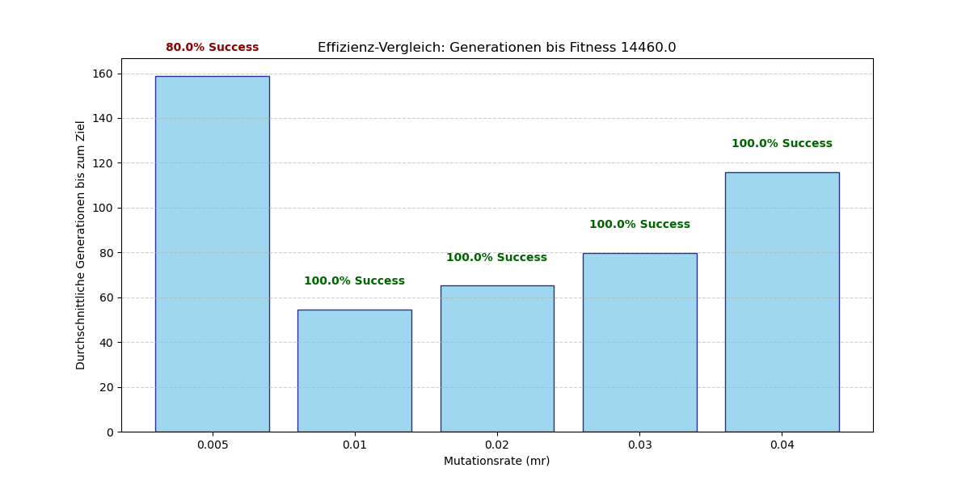
- Erkenntnis: Höhere Raten führen zwar zu 100% Erfolg, erhöhen aber ab einem Wert von 0.02 wieder die benötigte Zeit, da nützliche Gen-Kombinationen zu häufig zerstört werden. Der Bereich um 0.01 erwies sich als vielversprechendster Startpunkt für die Feinanalyse.

5.2.2 Feinanalyse (Detail-Grid-Search)
Im zweiten Schritt wurde der Bereich zwischen 0.005 und 0.019 engmaschig evaluiert.
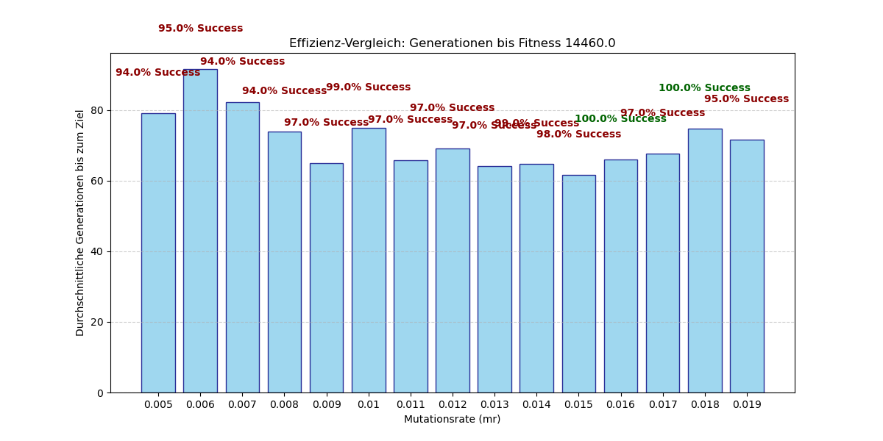
- Identifikation des "Sweet Spots": Während viele Werte im Bereich 0.01 bis 0.019 hohe Erfolgsquoten liefern, zeigt sich bei der Effizienz ein klares Bild.
- Bestwert: Eine Mutationsrate von 0.015 erreichte die Zielvorgabe am schnellsten (durchschnittlich 62 Generationen) bei einer stabilen Erfolgsquote von 100%. Andere Werte wie 0.006 benötigten im Schnitt über 90 Generationen für dasselbe Ergebnis.

5.3 Fazit des Tunings
Durch die Anwendung dieser Methodik auf alle Parameter konnten die finalen Konfigurationen für die config.json ermittelt werden. Für den GA (Rep C) wurde basierend auf diesen Tests die Mutationsrate auf 0.015 festgesetzt. Die Tatsache, dass Repräsentation C unter diesen optimierten Bedingungen eine Erfolgsrate von nahezu 100% aufweist, belegt die Effektivität des durchgeführten Tunings.

6.Auswertung
(Moritz Ungemach)
Die Evaluierung der Algorithmen erfolgte in zwei Phasen: Einer großangelegten Benchmark-Serie zur Bestimmung der generellen Zuverlässigkeit (n=1000) und einem kontrollierten Experiment mit identischen Konfigurationsparametern für alle Algorithmen (n=50).

6.1 Struktureller Vergleich der Repräsentationen B und C
Um die Performance-Unterschiede zu verstehen, ist ein Blick auf die interne Arbeitsweise der genetischen Algorithmen (GA) essenziell:
- Repräsentation B (Ganzzahlige Kodierung nach Position): Der Vektor hat eine feste Länge, die der Anzahl der verfügbaren Produkte entspricht (hier 36). Jede Stelle im Vektor speichert die Menge eines spezifischen Produkts. Eine Mutation verändert hier primär die Anzahl eines bereits gewählten Produkts.
- Repräsentation C (Slot-Belegung): Der Vektor repräsentiert „Plätze im Einkaufskorb“ (Slots). Jeder Wert im Vektor ist eine Produkt-ID. Eine Mutation tauscht hier ein komplettes Produkt gegen ein anderes aus.
+1
Warum ist C robuster? Während Repräsentation B sehr effizient die Mengen feinjustieren kann, erlaubt Repräsentation C durch den Slot-Tausch „größere Sprünge“ im Suchraum. Dies verhindert, dass der Algorithmus zu früh auf eine bestimmte Produktauswahl fixiert wird.
+1

6.2 Benchmark-Ergebnisse (Normalzustand, n=1000)
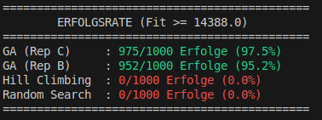
Unter optimierten Bedingungen (individuelle Konfigurationen pro Solver) zeigen beide GAs eine exzellente Performance:
- Erfolgsraten: GA (Rep C) erreicht 97,5 %, gefolgt von GA (Rep B) mit 95,2 %.
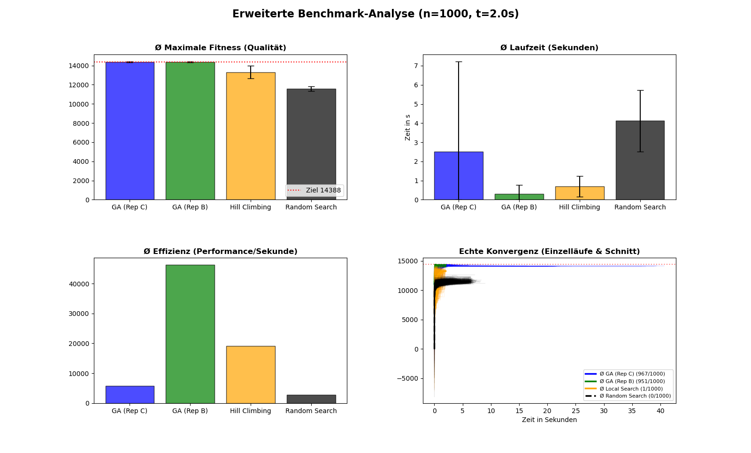
- Effizienz: Repräsentation B ist in der Ausführung deutlich schneller, da die Fitness-Berechnung direkt auf den Mengen operiert, ohne IDs zählen zu müssen. Dies führt zu einer überlegenen Performance pro Sekunde.

6.3 Experiment: Vergleich bei identischen Parametern (n=50)
Um die inhärente Stärke der Algorithmen ohne den Einfluss des Hyperparameter-Tunings zu testen, wurde ein Benchmark mit völlig identischen Konfigurationen durchgeführt.
- Resilienz von Repräsentation C: Unter diesen harten Bedingungen hält GA (Rep C) eine Erfolgsrate von 84 % (42/50). Dies beweist die strukturelle Überlegenheit der Slot-Kodierung bei der Exploration.
- Leistungseinbruch bei Repräsentation B: Ohne die spezifische Anpassung der Mutationsrate und Populationsgröße sinkt die Erfolgsrate von GA (Rep B) deutlich auf 74 % (37/50). Dies zeigt, dass Repräsentation B stärker auf eine präzise Konfiguration angewiesen ist, um nicht in lokalen Optima zu stagnieren.
- Die „Effizienz-Falle“ des Hill Climbing: In diesem Test wird der Hill Climber als effizientester Algorithmus (Score/Sekunde) ausgewiesen. Dies ist jedoch trügerisch: Er ist zwar extrem schnell, erreicht aber in 0 % der Fälle das Qualitätsziel. Er findet lediglich sehr schnell eine „mittelmäßige“ Lösung und stagniert dort.

6.4 Zusammenfassendes Urteil
Die Auswertung zeigt ein klares Bild:
- GA (Rep C) ist der „Sicherheits-Champion“. Er ist am wenigsten anfällig für Konfigurationsänderungen und findet fast immer das globale Optimum.
- GA (Rep B) ist der „Geschwindigkeits-Champion“. Bei korrekter Konfiguration liefert er fast identische Ergebnisse wie Rep C, benötigt dafür aber deutlich weniger Rechenzeit.
- Baselines: Random Search und Hill Climbing sind für das vorliegende Problem ungeeignet, da sie die erforderliche Lösungsqualität von 14.388 Fitnesspunkten unter keinen Umständen erreichen.
Die Entscheidung für genetische Algorithmen war somit korrekt, wobei die Wahl zwischen Repräsentation B und C je nach Priorität (Rechenzeit vs. absolute Robustheit) getroffen werden sollte.

